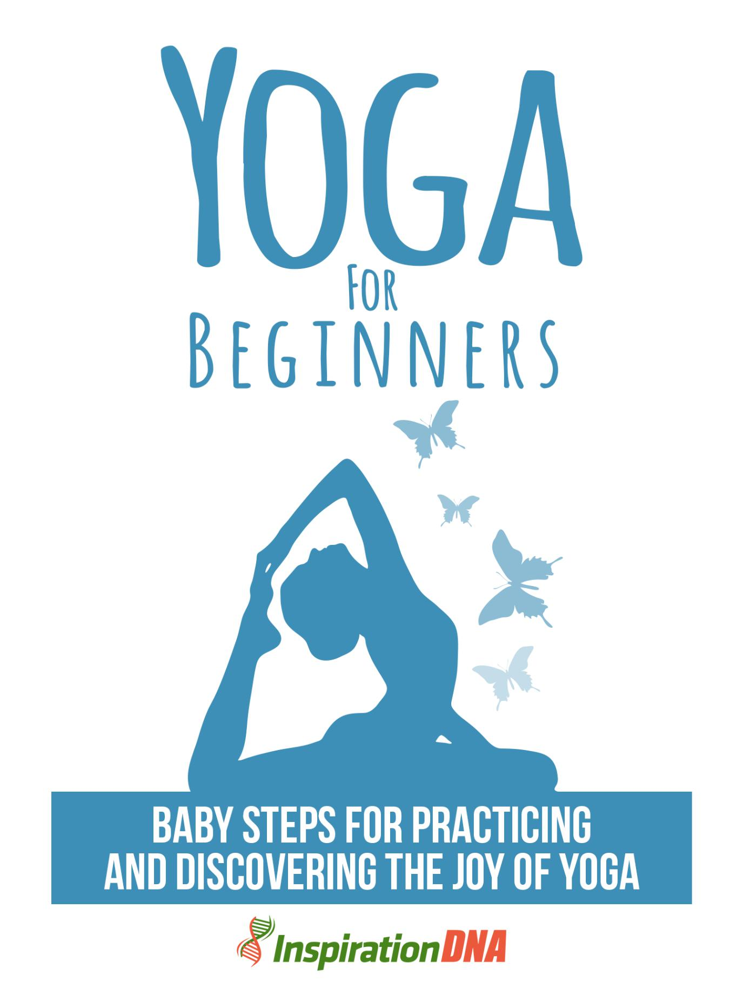

- 1 -

Termos e Condições

NOTÍCIA LEGAL

O Publicador se esforçou para ser o mais preciso e completo possível na criação deste relatório, não obstante o fato de ele não garantir ou representar a qualquer momento que o conteúdo contido seja preciso devido à natureza em rápida mudança da Internet.

Embora tenham sido feitas todas as tentativas para verificar as informações fornecidas nesta publicação, o Publicador não assume nenhuma responsabilidade por erros, omissões ou interpretações contrárias do assunto aqui descrito. Quaisquer negligências percebidas de pessoas, povos ou organizações específicas não são intencionais.

Nos livros de conselhos práticos, como qualquer outra coisa na vida, não há garantias de renda. Os leitores são aconselhados a responder a seu próprio julgamento sobre suas circunstâncias individuais para agir em conformidade.

Este livro não se destina ao uso como fonte de aconselhamento jurídico, comercial, contábil ou financeiro. Todos os leitores são aconselhados a procurar serviços de profissionais competentes nas áreas jurídica, comercial, contábil e financeira.

Você deve imprimir este livro para facilitar a leitura.

- 2 -

Índice

Prefácio

Capítulo 1:

Introdução ao Yoga

Capítulo 2:

Ramos do Yoga

Capítulo 3:

Noções básicas de Yoga para iniciantes

Capítulo 4:

Poses de Yoga

Capítulo 5:

Poses de Yoga para Yogis Especialistas

Capítulo 6:

Benefícios de saúde do Yoga

Capítulo 7

Fundamentos para fazer Yoga em

Casa

Empacotando

- 3 -

Prefácio

Neste EBook, tentarei demonstrar diferentes técnicas de yoga. Especialmente se você nunca experimentou antes, este EBook será a melhor coisa para começar, porque eu vou lhe contar técnicas muito básicas de yoga. Se você deseja definir yoga, encontrará diferentes definições de pessoas diferentes.

Algumas pessoas dizem que é a reunião dos ventos externos com o corpo interno e outras dizem que é o caminho para obter paz interior. Você encontrará uma coisa comum em quase todas as definições de ioga em que elas falam sobre paz interior e eu interior. Este é o tema básico do yoga, que você deve familiarizar-se com a sua pessoa interior.

O significado básico do yoga é união e você pode dizer que ele une seu corpo, espírito e pensamentos. Existem muitas técnicas nesta arte do exercício e todas essas técnicas são consideradas muito eficazes, mas você deve começar do básico, porque se você adotou alguma técnica avançada desde o início, isso se tornará difícil para você e você perderá o controle sobre ela.

Todos esses exercícios de ioga fazem você acreditar que existe e que existe com muita força e coragem. Permite reunir toda essa força e coragem e realizar seu objetivo em sua vida.

- 4 -

As pessoas que praticam a produtividade pessoal também utilizam o yoga como uma técnica muito eficaz para aumentar seu foco. Se você se sentir cansado demais ou se sentir cansado depois de um dia cansativo no escritório, deve praticar ioga e verá uma nova mudança em si mesmo, e sua capacidade de trabalho também será aprimorada.

O Yoga se originou da Índia e de suas regiões vizinhas, mas depois se espalhou pelo mundo porque tem uma forte conexão com a espiritualidade e todo mundo quer se aproximar de si mesmo.

Conhecer você é difícil e, especialmente no mundo artificial e superficial de hoje, é realmente difícil viver com você mesmo. Você sempre tem que passar pelas pressões familiares e sociais e é forçado a fazer coisas que muitas vezes não gosta. O yoga permite que você alivie todas essas pressões e seja muito leve internamente.

Yoga para iniciantes

Etapas do bebê para praticar e descobrir a alegria do Yoga

- 5 -

Capítulo 1:

Introdução ao Yoga

Você aprenderá as técnicas e conceitos básicos de yoga neste capítulo.

- Exercício

- Técnicas de respiração

- Técnicas de meditação
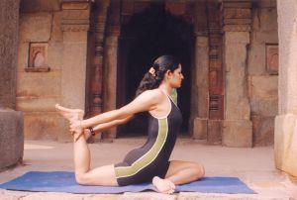

- 6 -

O básico

O yoga é basicamente um conhecimento antigo do corpo, originário dos índios, e tem mais de 500 anos. A palavra básica do yoga é originada da palavra sânscrita "yuj", que significa unir ou integrar duas coisas. O yoga é exercido e praticado para unir seu corpo ao seu espírito, ou você pode facilitar e dizer que a reunião da consciência da pessoa e da consciência universal é alcançada através do yoga.

Os povos antigos, que praticavam ioga, acreditavam no fato de que, para alcançar a paz interna, uma pessoa deve integrar e unir sua mente, corpo e espírito. Sem essa reunião, a pessoa nunca pode alcançar a paz interna.

Esse é um processo muito denso e difícil de unir os três itens acima, porque você precisa de um controle extraordinário sobre suas emoções, inteligência e ações. Yugis desenvolveu algumas maneiras fáceis e rápidas de alcançar o equilíbrio entre inteligência, emoções e ações, e esse equilíbrio dependia de três coisas básicas: exercício, respiração e meditação. Pensa-se que essas três coisas sejam os pilares do yoga.

Exercício

O corpo humano é tratado com muito respeito e cuidado no yoga e isso permite que os exercícios sejam muito amigáveis ​​e calmantes para a estrutura do corpo. Depois de começar a praticar esses exercícios, você verá que não há torção nesses exercícios e são posturas muito básicas, formuladas pelos iogues para desenvolver a paz na estrutura do corpo.

- 7 -

Técnicas de respiração

As técnicas de respiração foram incluídas neste processo porque a respiração é a fonte da vida e, quando sua fonte de vida está fora de ordem, como você pode esperar ter harmonia e ordem em sua vida.

As técnicas de respiração ajudam a pessoa a obter controle sobre todo o corpo e todo o sistema interno. Essas técnicas são um pouco difíceis de aprender, mas o yoga tem tudo a ver com prática e você pode aprendê-las facilmente praticando regularmente.

Técnicas de Meditação

A meditação é outra coisa necessária para a prática de yoga, mas há alguns conceitos errôneos sobre essa técnica e as pessoas pensam que sua mente precisa ficar em branco para a meditação.

Não é esse o caso, porque a meditação é apenas outra técnica de autocontrole que permite que você pense com mais clareza e harmoniza seus pensamentos e ações. Todas as três coisas acima são parte muito necessária do yoga e você deve aprender todas as três etapas acima, passo a passo. Você pode dizer que essas técnicas são as escadas para dominar o yoga.

A maioria das pessoas fica hesitante e diz que nunca fez nenhum exercício de alongamento e não pode aprender as poses difíceis do yoga, mas esse é um pensamento errado. Yoga é para todos que desejam paz e harmonia em sua vida. Não há nada neste mundo que seja feito e projetado para

- 8 -

pessoas específicas, em vez disso, todos os seres humanos têm capacidades iguais e todos podem praticar e dominar o yoga.

Você só precisa se concentrar muito nessas habilidades e integrá-las à sua vida de forma que elas se tornem seu hábito. Há um ditado que diz que você deve fazer do yoga uma parte tão importante da sua vida que se esqueça de comer, mas nunca se esqueça de praticar o yoga.

Esse ditado pode dizer a você a importância da regularidade no yoga. A primeira coisa que o yoga lhe dará será um corpo bonito e perfeitamente saudável, que todos desejam e, depois disso, aparecerão as etapas posteriores das técnicas de respiração e meditação.
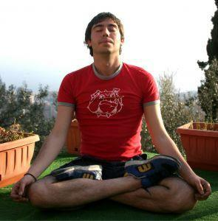

- 9 -

Capítulo 2:

Ramos do Yoga

Existem seis ramos de yoga que você pode adotar e, neste capítulo, vou falar sobre todos esses seis ramos em detalhes.

- Hatha yoga

- Bhakti yoga

- Raja yoga

- Jnana yoga ou yoga da mente

- Karma yoga

- Tantra yoga
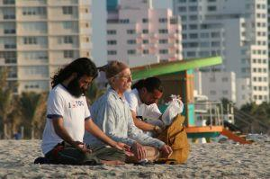

- 10 -

Os tipos

Como mencionei acima, o Yoga foi originado dos índios e é uma arte muito antiga, com muitas habilidades e complexidades envolvidas. Se você acha que o yoga é apenas colocar seu corpo em posições difíceis, então você está enganado, porque existem diferentes ramos do yoga listados abaixo.

Hatha Yoga

O Hatha Yoga também é chamado de yoga das posturas e é o ramo mais famoso do yoga no oeste, que você deve ter visto. Nesse ramo, o corpo é torcido em diferentes posturas difíceis e fáceis. A ênfase básica desse ramo é alcançar a paz por meio de exercícios físicos, técnicas de respiração e mediação. O objetivo básico deste ramo de ioga é alcançar uma melhor saúde junto com a espiritualidade.

Esse também é o ramo mais fácil, porque não leva muito tempo de sua rotina movimentada e você pode aprender e dominar essa arte junto com seu trabalho diário. Você pode facilmente ajustar sua programação à prática e sua rotina diária não será perturbada com este ramo de ioga.

Bhakti Yoga

O bhakti yoga não é muito popular no oeste, mas é o ramo mais praticado do yoga na Índia. Isso envolveu mais a espiritualidade do que gestos físicos e gira em torno do coração e do divino. Você tem que escolher um caminho adequado

- 11 -

você ouve os desejos e, em seguida, precisa ver tudo e todos por esse caminho. O Bhakti Yoga permite que você desenvolva sua fé em algo e eles levam essa fé a esse nível em que pode lhe dizer a maneira exata de capturar.

Raja Yoga

Raja yoga também é chamado de yoga de autocontrole. Embora o autocontrole seja característico de quase todos os ramos do yoga, ele presta especial atenção ao autocontrole. A maioria das pessoas que praticam esse ramo do yoga são membros de algum prestígio religioso. Raja yogi o vê como central e dá respeito a tudo ao seu redor.

O passo básico para dominar o autocontrole é permitir que você seja descoberto. O aprendizado disciplinar é a característica básica do raja yoga e, se sua vida é distraída e indisciplinada, você deve praticar o raja yoga para ganhar o controle de sua vida e torná-la mais disciplinada.

Jnana Yoga ou Yoga da Mente

O Jnana Yoga, também chamado yoga da mente, lida principalmente com o cérebro humano e tende a controlar a inteligência das pessoas. Nesse yoga, as pessoas aprendem a integrar sabedoria e intelecto e, com a combinação desses dois, tentam criar um momento perfeito em sua vida, quando nunca tomam decisões erradas. As pessoas que praticam jnana yoga têm uma mente muito aberta e continuam aprendendo sobre outras religiões, profissionais, a fim de expandir

- 12 -

seu conhecimento, pois acreditam que a expansão do conhecimento expande sua força mental e intelectual.

Karma Yoga

O karma yoga acredita que você pode melhorar seu futuro fazendo ações gentis e desinteressadas no presente. Também acredita que, se o seu presente é incerto e difícil, é o resultado de seus feitos passados.

Os iogues, que praticam karma yoga, ajudam desinteressadamente outras pessoas, a fim de garantir que sua bondade com outras pessoas tornará seu futuro um lugar melhor. O karma yoga muda todo o seu conceito de bem e mal, que muda sua alma interna e os torna uma pessoa melhor com um destino brilhante.

Tantra Yoga

O tantra yoga é o yoga dos rituais, mas na maioria das vezes; é incompreendido por muitas pessoas porque a renomeiam como yoga sexual. O sexo é apenas outra parte deste yoga, mas isso não é tudo sobre o tantra yoga. Os iogues que praticam o tantra yoga possuem certas qualidades como pureza, humildade, devoção, dedicação ao seu Guru, amor cósmico e alguns outros.

Estes são todos os ramos do yoga, mas existem alguns conceitos errôneos sobre o yoga, por exemplo, algumas pessoas dizem que o yoga é uma religião, mas não é. Yoga é apenas uma maneira de melhorar sua vida e integrar a paz em sua vida. Ajuda você a ter uma vida melhor com mais controle sobre sua mente,

- 13 -

pensamentos e ações. Yoga também é tomado como apenas um exercício para manter seu corpo em forma, o que é verdade até certo ponto, mas não é todo o conceito de yoga. Exercício e saúde física são apenas uma pequena porção do yoga, mas o objetivo mais elevado do yoga é muito mais sagrado e importante.
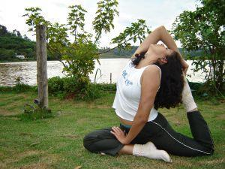

- 14 -

Capítulo 3:

Noções básicas de Yoga para iniciantes

Você aprenderá algumas coisas e técnicas básicas de ioga e se nunca tentou exercícios de ioga antes disso, pode começar com isso.

- Verifique seu status de saúde física

- Concentre-se em si mesmo

- Faça sua mente para exercícios físicos e mentais

- Escolhendo aula de yoga apropriada

- É necessário compromisso

- Tente encontrar prazer e diversão nas aulas de ioga
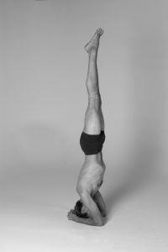

- 15 -

O início

Se você está planejando começar a praticar yoga, deve saber sobre certas coisas e, de fato, se você disser com mais precisão, existem 6 coisas importantes que você deve saber. Essas coisas estão listadas abaixo e leia-as cuidadosamente para a implementação adequada dos exercícios e técnicas de ioga.

Verifique seu status de saúde física

Isso é fundamental para saber sobre sua capacidade física. Embora o trabalho inicial do yoga não seja muito difícil e qualquer pessoa possa executá-lo perfeitamente, mas com o passar do tempo e você avançando nessas técnicas, elas continuarão se tornando mais difíceis.

Para adotar o yoga corretamente, faça seu exame físico antes de iniciar o yoga e certifique-se de não executar nenhuma técnica que seu corpo não permita. Neste exame físico, se você descobrir que possui algum distúrbio ou fraqueza em alguns músculos, poderá mudar sua rotina de acordo.

Concentre-se apenas em si mesmo

Quando você participar de certas aulas de yoga, encontrará um grande número de pessoas e algumas delas estarão muito à sua frente na prática de yoga, mas isso não deve desencorajá-lo de sua causa. Em vez disso, faça essas aulas como área de desenvolvimento pessoal, onde todos é responsável por si próprio.

- 16 -

Se alguém está à sua frente, isso significa que ele ou ela praticou mais do que você e não porque ele ou ela é melhor que você. Portanto, concentre-se em si mesmo e verifique se você está no caminho certo.

Faça sua mente para exercícios físicos e mentais

Algumas pessoas têm a idéia errada de que o yoga é tudo sobre exercícios físicos, mas isso não é inteiramente verdade porque o yoga é sobre a prática de exercícios mentais também. Você sempre terá que se preparar para isso e acreditar no fato de que a ioga é cerca de 50% física e 50% de resistência mental. É criar uma harmonia entre sua mente e seu corpo. Essa harmonia precisará de alguma luta e trabalho duro para ser alcançada.

Escolhendo Aula de Yoga Apropriada

Existem diferentes técnicas disponíveis para execução no yoga e você precisa selecionar uma que se adapte ao seu humor. Existem técnicas como técnicas de respiração, exercícios mentais e, mesmo em alguns casos, rir também é usado para aumentar a força.

Você deve fazer sua pesquisa sobre todas essas técnicas e selecionar a que achar mais interessante para você, e fará isso de coração. Nunca escolha sua técnica de ioga olhando para seu amigo, porque ele pode ter um interesse diferente e isso pode levar ao desânimo.

- 17 -

É necessário compromisso

O comprometimento é muito necessário no yoga, como em qualquer outro plano de exercícios, porque se você continuar mudando a técnica ou perdendo as aulas, isso perturbará todo o horário e, em vez de lhe proporcionar alívio e relaxamento, isso pode levar a um nível físico desequilibrado. o que pode ser perigoso. Para obter mais vantagens do yoga, você precisa ser muito consistente com sua abordagem.

Tente encontrar prazer e diversão nas aulas de ioga

Isso é crucial para tornar sua prática de ioga muito proveitosa e eficaz, que você precisa para desfrutar de suas aulas de ioga, em vez de encará-las como um fardo e forçar-se a ir e praticar, você deve ter uma atitude divertida e aguardar essas aulas. para começar ao longo do dia. Essa abordagem pode alterar todo o efeito da prática de yoga e você pode ver os resultados adotando essa abordagem.

- 18 -

Capítulo 4:

Poses de Yoga para Iniciantes

Neste capítulo, demonstrarei diferentes poses de ioga que você pode praticar facilmente.

- Noções básicas de yoga

- As velas representam

- Pose do mouse

- Pose de cachorro

- Pose de cobra

- Pose de pavão

- Pose de montanha

- Pose de borboleta

- Pose de pássaros

- Pose de peixe

- Não faça nada boneca

- 19 -

Posições

Como mencionei acima, a hathe yoga, que também é chamada de yoga os poses, é muito famosa no oeste, portanto, neste capítulo, vou lhe contar algumas das poses básicas e também algumas avançadas que são exercidas no yoga. Antes de aprender essas posturas, você também deve aprender algumas dicas de segurança, porque, se as exercitar de maneira errada, seu corpo ficará torcido e você poderá se machucar.

Você precisa se concentrar enquanto pratica esses movimentos e nunca pensa em outra coisa que não seja o movimento.

A abordagem suave deve ser aplicada, pois o objetivo desses movimentos é obter conforto.

Não perca a concentração e continue praticando.

Tente observar as poses das fotos e tente aperfeiçoar seus anjos.

Noções básicas de Yoga

Existem três coisas que são ingredientes básicos para aprender yoga e essas três coisas são respiração, movimento e foco. Se você conseguir dominar e controlar essas três coisas, poderá aprender ioga muito rapidamente. A respiração profunda é a chave e, mais profundamente você respira, mais oxigênio fornecerá aos músculos e eles poderão adotar a técnica.

Manter essas poses difíceis precisa de um corpo forte e saúde física. Você precisa estar muito apto para exercitar essas poses efetivamente. Você precisa tornar seu corpo muito flexível para adotar anjos difíceis com facilidade. O foco lhe dará

- 20 -

poder suficiente para harmonizar a respiração e o movimento, o que criará uma paz interior para você.

Pose de velas

Nesta pose, você precisa se ajoelhar e brilhar nos calcanhares. Pressionar as palmas das mãos e os calcanhares juntos na frente do peito e respirar fundo é a maneira exata de fazer isso. Você pode repetir essa pose 3-4 vezes facilmente.

Pose do mouse

Ajoelhar-se e brilhar nos calcanhares é o início desta pose. Traga o peito para perto das coxas e deixe a testa descansar no chão. Estique os braços atrás de você e deixe-os relaxar. Relaxe todos os seus músculos e deite-se na mesma posição por algum tempo. Esta é basicamente uma pose de relaxamento muscular.

Pose de cachorro

Esta é uma pose avançada que começa com os braços e as pernas. Enrole os dedos dos pés e liste os quadris em direção ao teto. Nesta posição, você deve se parecer com uma oposição em V. Sua cabeça deve estar abaixada para observar suas próprias pernas. Você pode aprender isso assistindo um cachorro se alongando após uma soneca. Essa postura permite fortalecer todos os ossos e músculos igualmente.

- 21 -

Pose de cobra

Deite-se de bruços com as pernas retas. Coloque o braço em ambos os lados e tente levantar o peito o mais alto possível sem mover as pernas da posição reta. Mantenha os ombros largos e, com o peito aberto, tente levantá-lo ainda mais pressionando as mãos no chão. Sua cabeça deve estar reta com os ombros e essa postura pode ajudá-lo a relaxar os músculos do peito e dos ombros.

Pose de pavão

Sente-se alto, alargando as pernas o mais largo possível. Colocar as mãos à sua frente e pressioná-las para ampliar seus ombros o levará a essa posição. Essa postura é um pouco difícil de adotar, mas tente segurá-la por 5 respirações profundas.

Pose da montanha

Fique em pé com os pés muito próximos um do outro. Dobre o pescoço e olhe diretamente para o teto. Deixe os braços relaxarem dos dois lados e tente levantar o peito. Nesta posição, sua cabeça, ombros e quadris devem estar alinhados. Essa postura é mais fácil e você pode segurá-la por 5 a 10 respirações profundas.

- 22 -

Pose de borboleta

Sente-se mantendo as solas dos pés juntas. Descanse as mãos nos ombros, levante e abra bem os cotovelos. Bata os braços e as pernas suavemente como uma borboleta. Você pode repetir esse processo 15 a 20 vezes facilmente.

Pose de pássaros

Na posição em pé, coloque os braços atrás de você e tente se levantar na ponta dos pés. Tenha cuidado, porque a maioria das pessoas cai ao tentar esta postura e você deve se levantar o máximo que puder e, assim que começar a perder o equilíbrio, pare nessa posição e mantenha-a por 3-5 respirações profundas.

Pose de peixe

Deite-se no chão com as pernas retas. Coloque os cotovelos em ambos os lados e levante o peito com a ajuda dos cotovelos o mais alto possível. A cabeça deve estar muito quieta e deve descansar no chão. Essa também é uma pose difícil e você deve segurá-la por não mais que 3 respirações profundas.

Boneca Do Nothing

Deite-se de costas na posição normal, com os braços abertos e as palmas das mãos voltadas para o céu. Esta é uma posição relaxante total e normalmente é praticada no final de todas as poses. Apenas feche os olhos nessa pose e tente relaxar. Imagine

- 23 -

você mesmo como uma boneca que não tem nada para se mover. Fique nessa pose por 5-8 minutos no final de sua sessão de ioga.

- 24 -

Capítulo 5:

Poses de Yoga para Especialistas

No capítulo acima, descrevi algumas posturas básicas para iniciantes e agora vou ensinar algumas postagens avançadas para os iogues.

- A pose de ioga de ponte

- A pose de ioga de arado

- A pose de ioga curva para a frente

- A pose de gafanhoto yoga:

- A pose de ioga de arco

- A pose de ioga meia torção espinhal
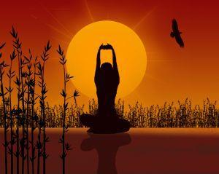

- 25 -

Posições de Especialista

Depois de passar do nível iniciante para um nível superior, você precisará alterar suas poses e exercitar algumas poses avançadas, porque essas poses serão mais eficazes para você e você não sentirá nenhum problema ao implementar essas poses avançadas.

A pose da ioga da ponte

Essa pose é uma pose difícil e é praticada quando você sai da pose do ombro. Para executar essa pose perfeitamente, você precisa de uma coluna muito forte. Se você está fraco de costas, não precisa executar essa pose, pois isso pode machucar suas costas.

A pose da ioga do arado

Esta é outra pose avançada que é para aquelas pessoas que desenvolveram um tipo supremo de flexibilidade e força em seus músculos, praticando todas as outras poses comuns de ioga. Você pode pesquisar na Internet e encontrará imagens exatas representando essa pose e poderá executá-la por conta própria após as enfermarias.

A pose de ioga de curvatura para a frente

Essa é outra pose muito difícil e, para executá-la, você precisa segurar as pontas dos pés dos pés por várias respirações profundas. Isso também é perigoso para pessoas com problemas nas costas, porque suas costas sofrerão

- 26 -

uma dobra completa e, se você tiver um pequeno problema nas costas, o problema será invocado.

A pose de Locust Yoga

Essa é outra pose muito difícil, mas a dificuldade não está em executá-la, mas em mantê-la por vários minutos e, como de costume, também precisa de um apoio muito forte. Você deve praticar em poses básicas e desenvolver os músculos das costas para executá-las efetivamente.

A pose do arco Yoga

Essa pose de ioga é apenas para iogues especialistas, porque é difícil de executar e ainda mais difícil de segurar. Você precisa de toneladas de resistência e força nas costas, provenientes de anos de prática. Se alguém o desafiar a executar essa pose, pense duas vezes antes de aceitar o desafio.

A pose de ioga meia torção da coluna vertebral

Como é evidente pelo nome que exige que sua coluna se torça e torça, você precisa de uma pedra como as costas, que nunca deve incomodá-lo em nenhuma posição.

Estas são algumas das poses de ioga que são muito difíceis de executar e se você notou algo que todas as poses acima mencionadas exigem costas muito fortes.

- 27 -

Eles envolvem suas costas no processo de alguma forma, o que exige que você pratique em poses regulares e fáceis e desenvolva suas costas tanto que você possa executar essas poses avançadas de ioga.
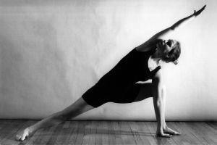

- 28 -

Capítulo 6:

Uma visão geral dos princípios fundamentais

Neste capítulo, revelarei todos os benefícios e vantagens do yoga que você pode obter direta ou indiretamente.

- Aumentando a flexibilidade

- Maior uso de articulações, ligamentos e tendões

- Maior controle de força e peso

- Melhor circulação sanguínea

- Desintoxicação

- Alívio do estresse e alívio da dor

- Concentre-se na paz presente e interior

- Yoga é benéfico para todas as faixas etárias

- Melhor respiração e consciência corporal

- 29 -

Os Preceitos

O yoga é considerado um remédio físico para muitos problemas e especialmente para pessoas que tendem a sofrer de diferentes problemas relacionados à saúde, como dor, estresse, fadiga, distúrbios do sono e outros problemas semelhantes, o yoga é a solução perfeita. Só é preciso um pouco de prática e paciência para ver os resultados e, inicialmente, você pode enfrentar alguns problemas, mas com o passar do tempo, aprenderá a arte de fazer exercícios adequadamente e começará a relaxar depois de fazê-los. A seguir estão as poucas vantagens que você pode obter dos exercícios de ioga.

Aumentando a flexibilidade

Conseguir um corpo flexível é o sonho de quase todas as pessoas, mas é muito difícil atingir um certo nível de flexibilidade sem uma rotina de exercícios adequada. Todos os exercícios de yoga são baseados para aumentar a resistência, a flexibilidade e o comprimento dos músculos. Eu já vi pessoas que começaram a ioga quando nem sequer conseguiram tocar os dedos dos pés, mas, após alguma prática, conseguiram dobrar as costas completamente sem nenhum problema para tocá-los. Não apenas isso, mas se você observar diferentes poses de ioga, saberá que ela enfatiza certas partes do corpo que são quase ignoradas na rotina diária, mas os exercícios de ioga ativam essas partes e as tornam flexíveis para o trabalho.

- 30 -

Maior uso de articulações, ligamentos e tendões

Como mencionei acima, o yoga aumenta a flexibilidade e é por causa dessa longa pesquisa de posições de yoga. Toda posição é bem pensada e bem concebida para que você possa ativar as partes do corpo que são normalmente ignoradas, por exemplo, o ombro é uma parte do corpo que pode mudar toda a nossa postura, mas raramente fazemos qualquer exercício ou movimento que ombros envolvidos. No yoga, por outro lado, existem posturas especiais que dão estresse e relaxam os ombros particularmente e, finalmente, você os torna fortes e flexíveis.

Maior controle de força e peso

Os exercícios de ioga ajudam a aumentar a força geral de todas as partes do corpo, incluindo os ossos. Esse aumento da força aumenta o suporte para todo o esqueleto. Esta é uma ótima maneira de conseguir um corpo saudável e tonificado. Isso não apenas aumenta a força geral do seu corpo, mas também ajuda a manter o seu peso, porque você precisa praticar diferentes posturas todos os dias e, nessas posturas, se o seu peso aumentar, você notará isso de maneira muito oportuna.

Circulação sanguínea melhorada

O yoga é recomendado para pacientes que aumentaram a pressão arterial ou até pressão arterial baixa. Existem diferentes poses e exercícios para esses dois propósitos. Ele regula o sangue de maneira mais adequada, porque as posições praticadas no yoga são muito precisas e essas posições

- 31 -

certifique-se de que todos os órgãos do corpo estejam na posição exata, o que facilita o trabalho para o calor. Ele circula o sangue mais facilmente e mais adequadamente.

Desintoxicação

No yoga, os músculos são alongados com muita delicadeza e, em algumas técnicas, a massagem é realizada e essas técnicas garantem o fluxo sanguíneo adequado em todo o corpo, o que também funciona como desintoxicação do corpo. Todas as secreções indesejadas são efetivamente removidas do corpo porque tudo funciona em ordem.

Alívio do estresse e alívio da dor

O cortisol é uma substância em nosso corpo que controla a quantidade de estresse e é visto que todos os exercícios de ioga ajudam a reduzir a quantidade de cortisol no corpo humano, o que acaba limitando os efeitos do estresse em nosso corpo. Nos tempos antigos, os exercícios de ioga eram usados ​​para curar diferentes tipos de dor e, em algumas partes do mundo, alguns iogues especialistas ainda praticam essa técnica de reduzir e se livrar das dores.

Concentre-se no presente e na paz interior

A paz interior é algo muito raro neste mundo materialista e, através da prática do yoga, você pode obter essa rara qualidade em si mesmo. Juntamente com a saúde física, melhorar a saúde mental também é um futuro dos exercícios de ioga, porque cria uma harmonia entre pensamentos, mente e ações do nosso corpo. Permite convergir e focar seus pensamentos em um propósito de

- 32 -

sua vida. Evita todas as distrações e permite que sua mente pense muito claramente sobre o sucesso.

Yoga é benéfico para todas as faixas etárias

Se você observar as técnicas de ioga, notará que essas técnicas não são específicas para nenhuma faixa etária, porque algumas são muito fáceis e outras complexas, o que mostra que pessoas de qualquer faixa etária podem praticar essas técnicas e obter resultados. De fato, à medida que você envelhece, domina a arte do yoga e todos os mestres habilidosos e proeminentes do yoga são pessoas muito velhas que têm todo o controle sobre essas técnicas e agora estão ensinando essas técnicas aos seus ancestrais. O vigor aumenta com a prática e as pessoas que praticam essas técnicas desde tenra idade podem se tornar mestres dessas artes na idade mais avançada.

Melhor respiração e consciência corporal

Quando você continua praticando ioga por períodos mais longos, fica com uma sensação de consciência sobre seu corpo e sabe exatamente o que está acontecendo dentro dele. Isso ajuda você a identificar falhas e distúrbios muito cedo no estágio, o que ajuda a se livrar desse distúrbio desde o início.

Com melhores técnicas de respiração, você se sente à vontade e existem técnicas de ioga que permitem obter relaxamento em minutos. Essas técnicas não exigem nenhum ambiente ou momento específico e você pode executá-las mesmo na cadeira do escritório para relaxar.

- 33 -

Capítulo 7:

Fundamentos para fazer yoga em casa

Existem alguns equipamentos necessários para a execução adequada das técnicas de yoga e, neste capítulo, vou falar sobre esse equipamento.

- Yoga mate e suas qualidades

- Outros itens essenciais de yoga diversos
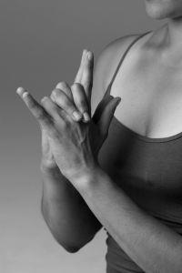

- 34 -

O que você precisa

Se você aprendeu ioga e deseja praticar agora em casa sem se preocupar em ir às aulas, deve ter alguns itens essenciais em casa que o ajudarão a executar suas técnicas de ioga de maneira mais eficaz e correta.

Yoga Matt e suas qualidades

Matt é a primeira coisa essencial que você deve ter em casa e existem certas qualidades de yoga matt de boa qualidade. Antes de tudo, deve ser muito confortável e suave.

A espessura do mate também aumenta o nível de conforto, mas também aumenta o custo do mate. Você pode optar por um matt de espessura média para uma prática de yoga adequada e saudável.

Você também deve pensar no método de limpeza do seu mate porque, se você estiver envolvido em exercícios de ioga quentes, o mate definitivamente ficará molhado e precisará ser lavado. Portanto, procure um matt que você possa lavar facilmente na sua máquina de lavar.

Outros itens essenciais para ioga

Além do yoga matt, você também deve levar uma sacola de yoga, e isso é importante porque vi pessoas que praticam yoga que não se importam com o matt, a toalha e outras coisas, mas você deve ter uma

- 35 -

bolsa adequada que pode conter todos os seus itens de yoga corretamente, porque a disciplina é o primeiro passo do yoga e, se você não é disciplinado, mesmo na execução do yoga, como pode esperar alguma disciplina em sua vida através do yoga.

Algumas pessoas pensam que esses itens essenciais custarão muito dinheiro, mas acredite ou não, mas todos os itens acima não custarão mais de US $ 150. Este não é um preço falso para pagar pela execução adequada do yoga no conforto da sua casa. Portanto, compre esses acessórios e faça exercícios de ioga em sua casa de maneira eficaz.
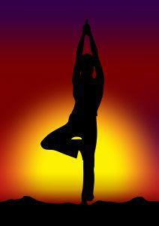

- 36 -

Empacotando

No EBook acima, tentei lhe contar tudo sobre a prática de yoga e tenho 100% de certeza de que, se você leu todo o livro, terá iniciado o yoga por conta própria.

Isso também é necessário para a sua saúde e é melhor do que a maioria dos planos de exercícios comuns e difíceis, pois é um plano de exercícios mais barato que você pode adotar, mas depois de decidir adotá-lo, nunca deixe sua intenção pela metade e complete todo o processo.

Depois que você começar a gostar de ioga, tudo começará a fazer sentido, porque, no começo, você se sentirá muito constrangido ao dobrar o corpo e torcer as costas, mas quando começar a obter a vantagem e o relaxamento, ficará melhor.

Se você está procurando paz interior e harmonia para que os pensamentos alcancem alguns objetivos sérios em sua vida, o yoga pode lhe proporcionar esse tipo de paz e liberdade de pensamentos.

- 37 -

